**平面廣告**

目前位置: 帳務管理 / 平面廣告發票處理 / 發票開立單產生 - 大批月結 - 步驟一: 挑選欲開立之落板資料

**請將系統內的Excel報表格式固定欄寛及高度？如需參考,可參考舊系統的Excel表單設定。**

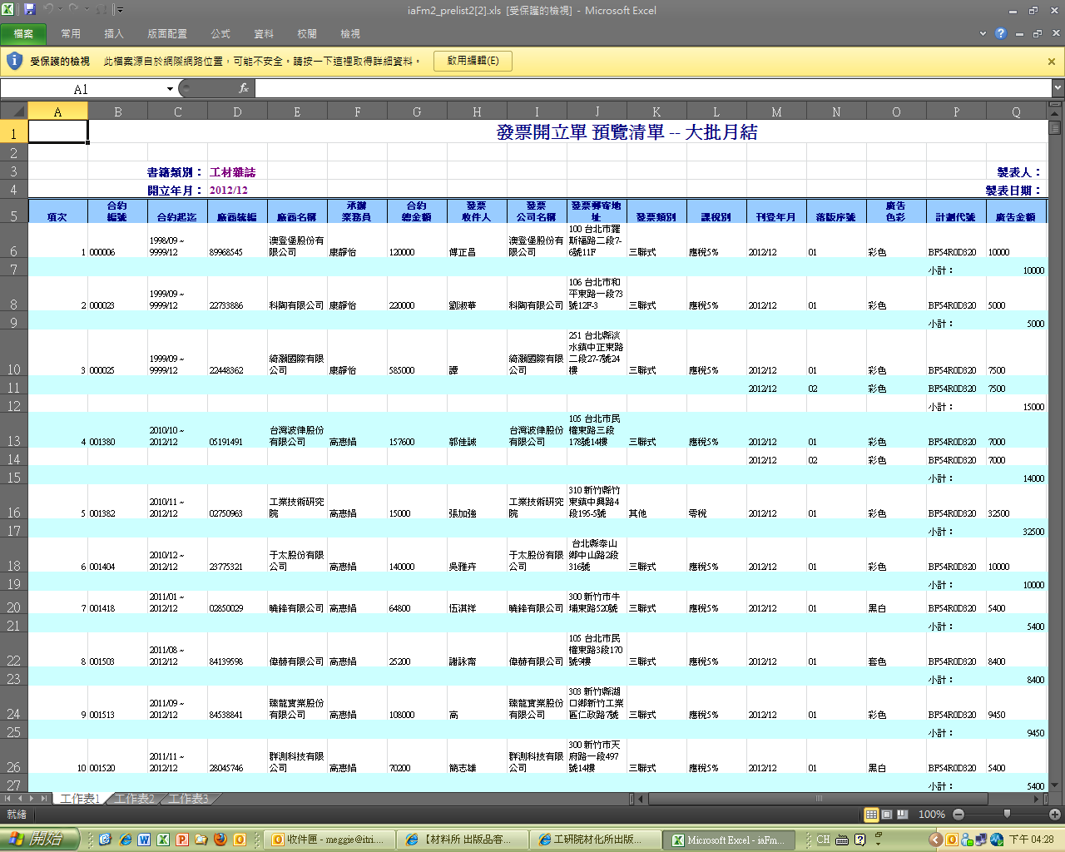

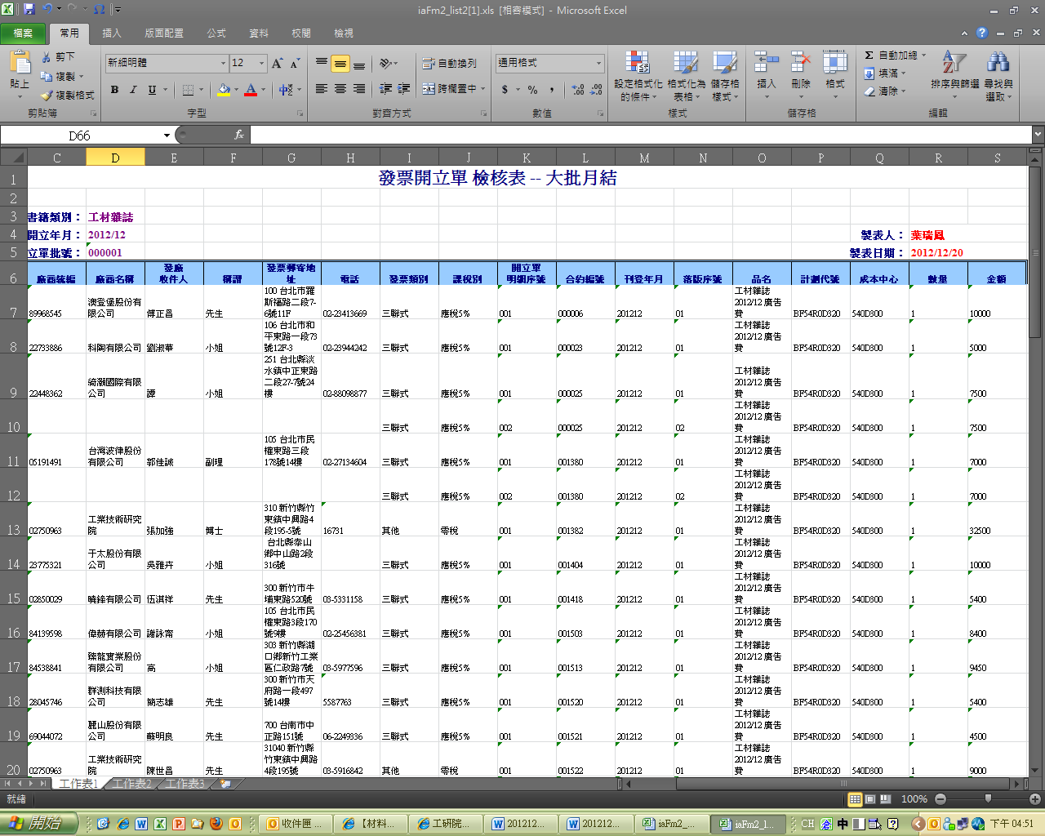

目前位置: 帳務管理 / 發票轉檔 / 建立發票開立清單

**請在廠商名稱旁加一欄公司名稱**

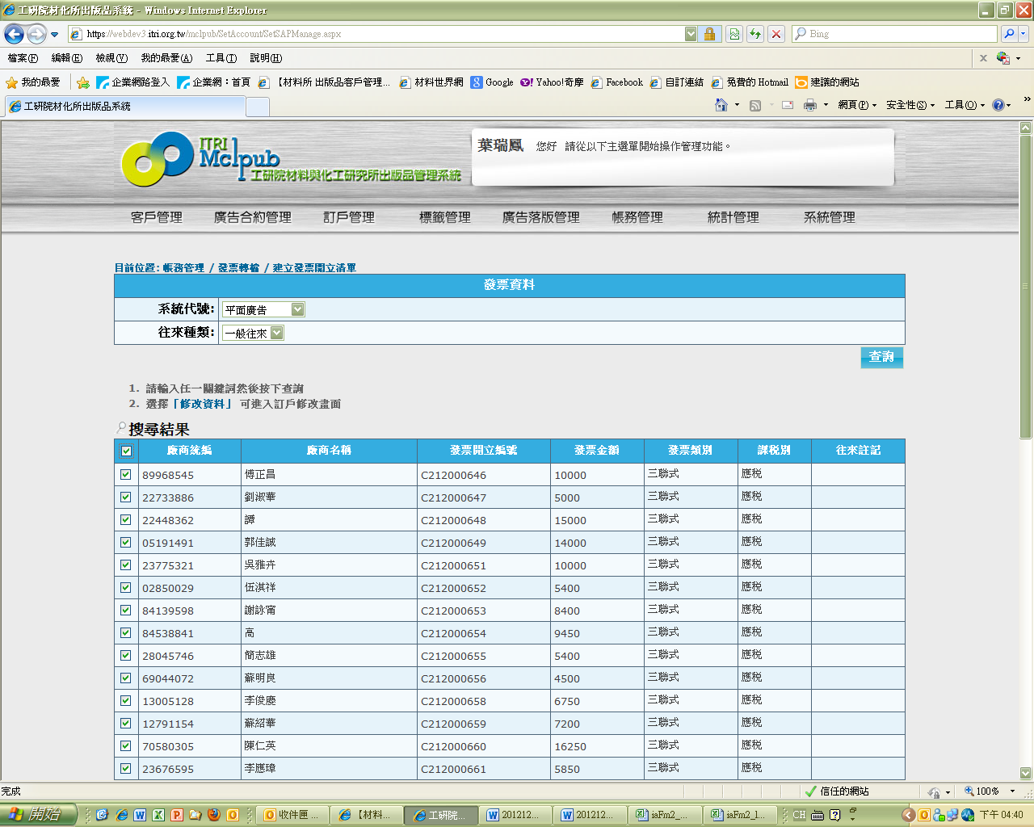

目前位置: 帳務管理 / 發票清單列印與回復 / 發票開立單清單

**Excel內容的字體不一**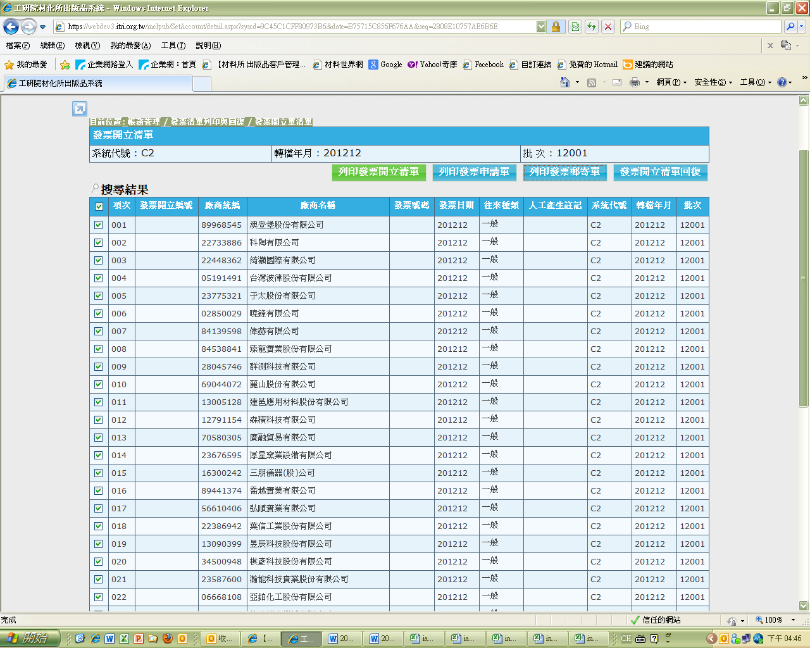

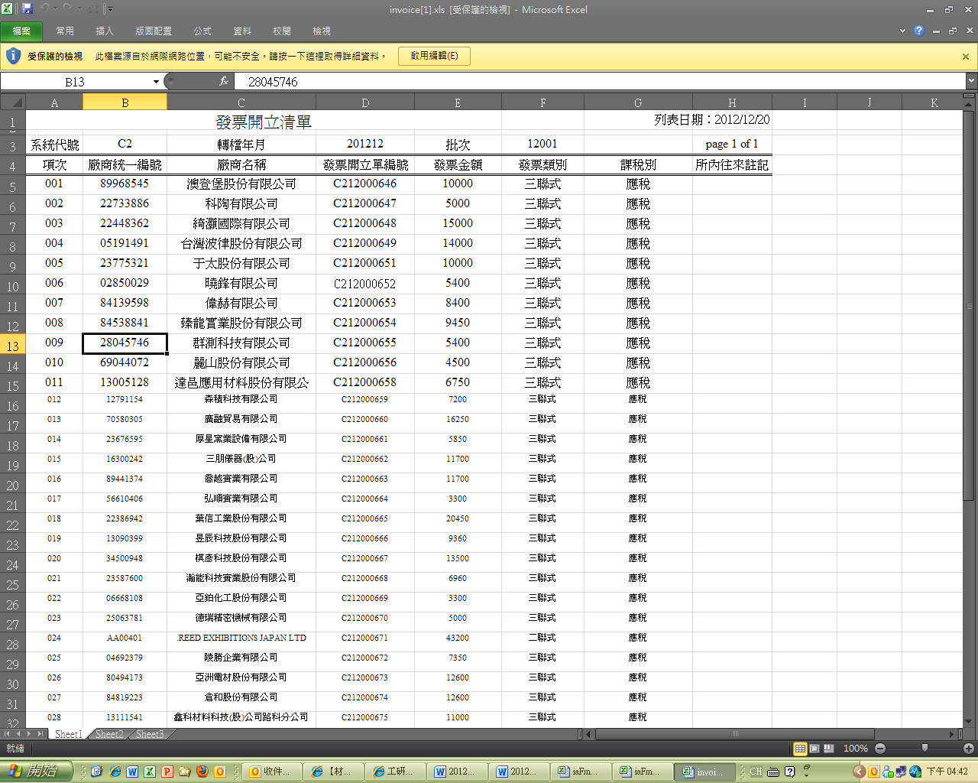

**發票開立申請單中的 訂戶聯絡人:葉瑞鳳--請修改**

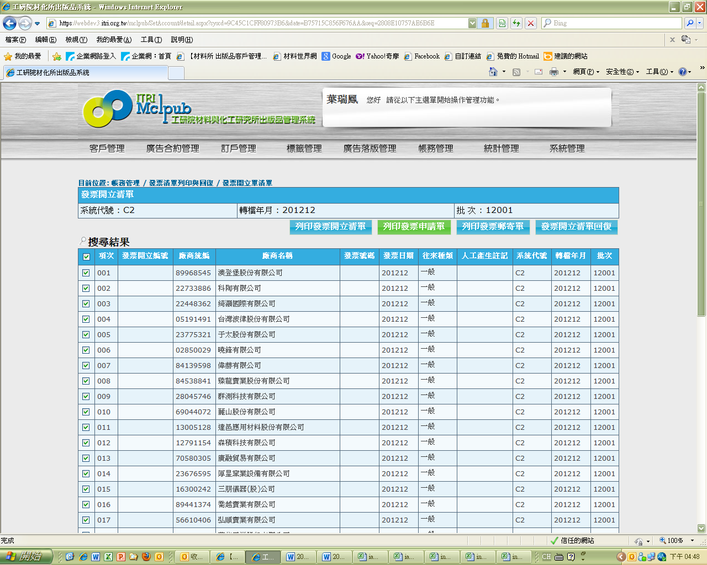

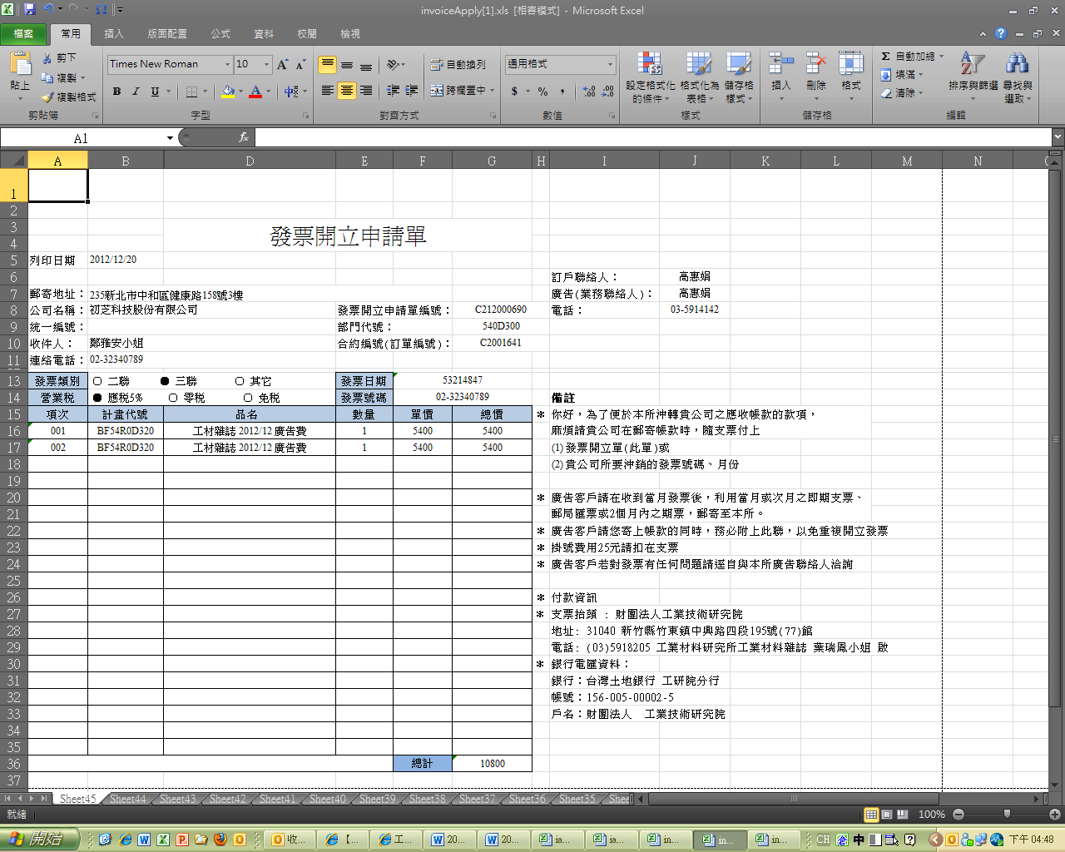

**列印發票郵寄單的Excel表不OK(如下圖)**

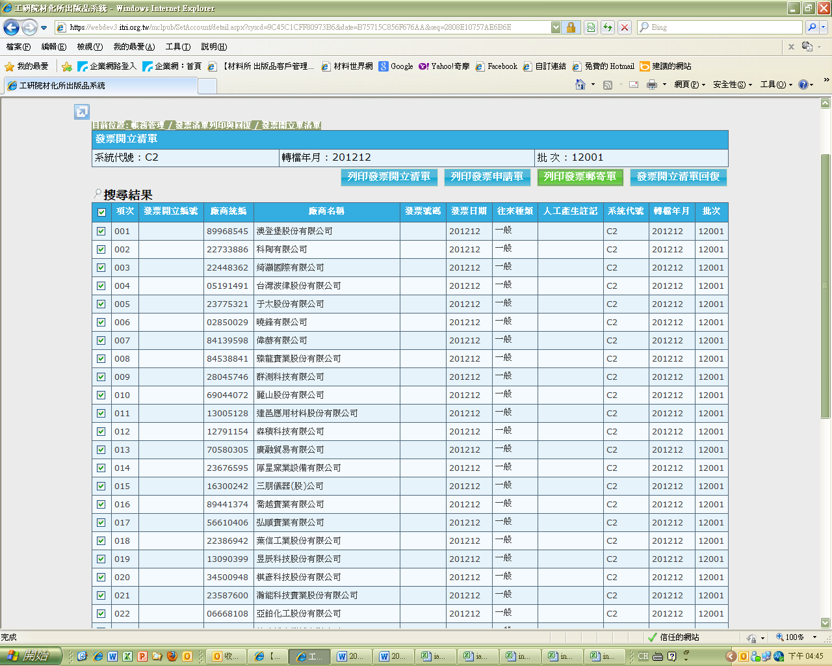

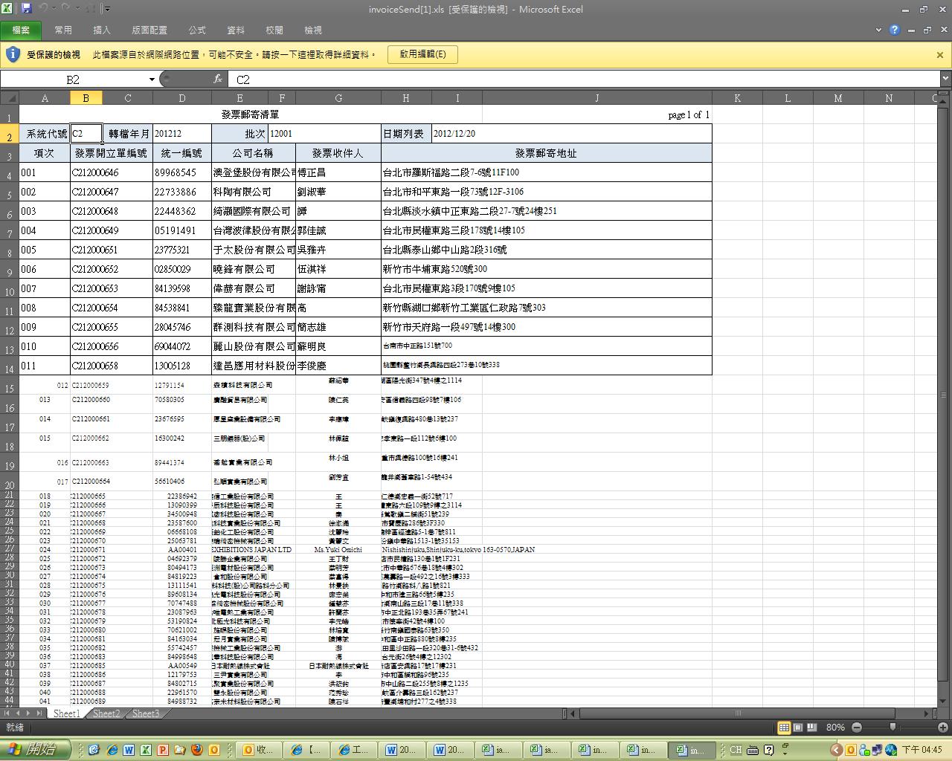

**網路廣告**

目前位置: 帳務管理 / 網路廣告發票處理 / 大批月結發票開立產生：查詢條件

**播出日期請做升降冪**

|  |
| --- |
|  |

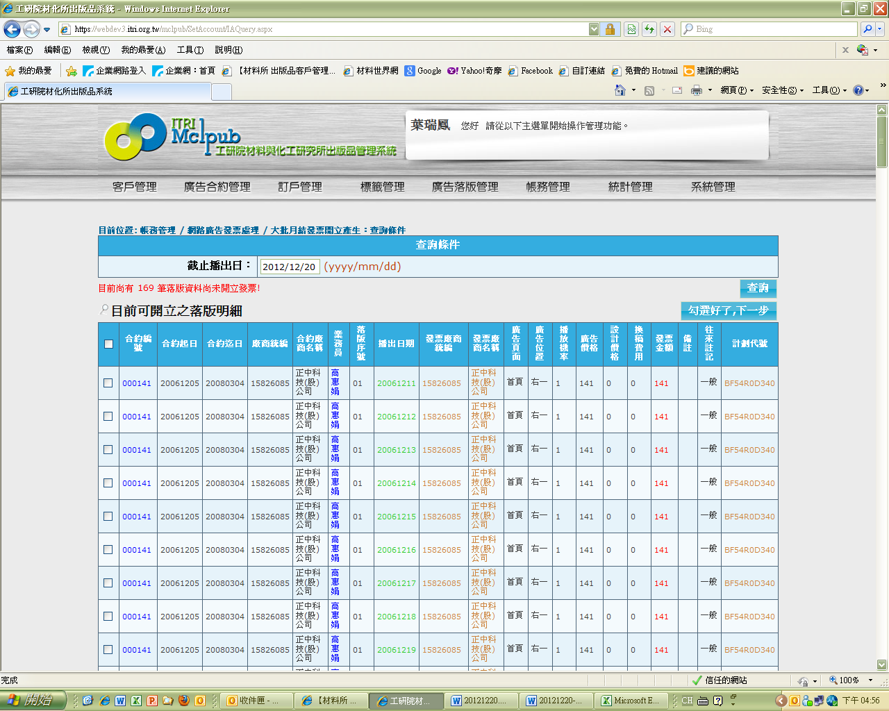

目前位置: 帳務管理 / 網路廣告發票處理 / 大批月結發票開立產生：查詢條件

**按下確定產生發票開立單即出現 下圖的錯誤畫面**

